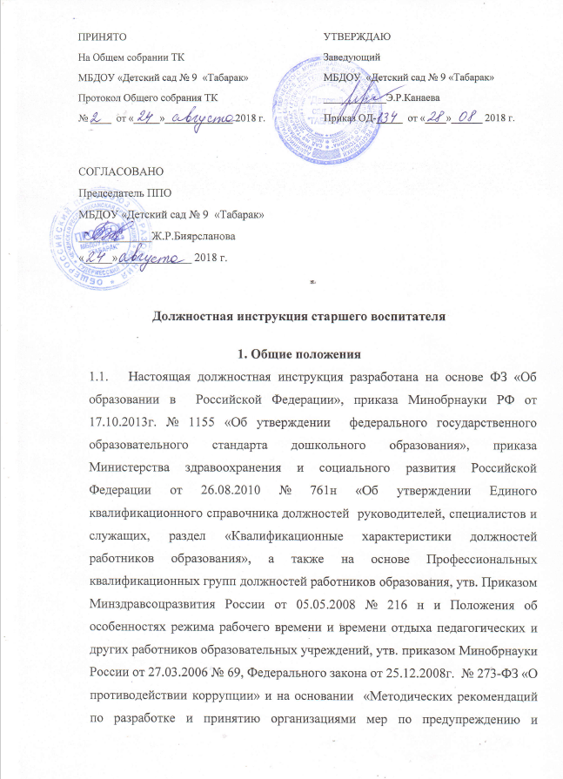
противодействию коррупции», утвержденных Министерством труда и социальной защиты Российской Федерации от 08.11.2013г. При составлении данной инструкции учтены Трудовой кодекс Российской Федерации и другие нормативные акты, регулирующие трудовые отношения в Российской Федерации.»
Статья 331 Трудового кодекса РФ
Право на занятие педагогической деятельностью
К педагогической деятельности допускаются лица, имеющие образовательный ценз, который определяется в порядке, установленном типовыми положениями об образовательных учреждениях соответствующих типов и видов, утверждаемыми Правительством Российской Федерации.
К педагогической деятельности не допускаются лица:
- лишенные права заниматься педагогической деятельностью в соответствии с вступившим в законную силу приговором суда;
- имеющие или имевшие судимость, подвергающиеся или подвергавшиеся уголовному преследованию (за исключением лиц, уголовное преследование в отношении которых прекращено по реабилитирующим основаниям) за преступления против жизни и здоровья, свободы, чести и достоинства личности (за исключением незаконного помещения в психиатрический стационар, клеветы и оскорбления), половой неприкосновенности и половой свободы личности, против семьи и несовершеннолетних, здоровья населения и общественной нравственности, основ конституционного строя и безопасности государства, а также против общественной безопасности;
- имеющие неснятую или непогашенную судимость за умышленные тяжкие и особо тяжкие преступления;
- признанные недееспособными в установленном федеральным законом порядке;
- имеющие заболевания, предусмотренные перечнем, утверждаемым федеральным органом исполнительной власти, осуществляющим функции по выработке государственной политики и нормативно-правовому регулированию в области здравоохранения.
Помимо оснований, предусмотренных Трудовым Кодексом РФ и иными федеральными законами, основаниями прекращения трудового договора с педагогическим работником являются:
1) повторное в течение одного года грубое нарушение устава образовательного учреждения;
2) применение, в том числе однократное, методов воспитания, связанных с физическим и (или) психическим насилием над личностью обучающегося, воспитанника;
Наряду с указанными в статье 76 Трудового Кодекса РФ случаями работодатель обязан отстранить от работы (не допускать к работе) работника в сфере образования, воспитания, развития несовершеннолетних, организации их отдыха и оздоровления, медицинского обеспечения, социальной защиты и социального обслуживания, в сфере детско-юношеского спорта, культуры и искусства с участием несовершеннолетних при получении от правоохранительных органов сведений о том, что данный работник подвергается уголовному преследованию за преступления, указанные в абзацах третьем и четвертом части второй статьи 331 настоящего Кодекса. Работодатель отстраняет от работы (не допускает к работе) работника на весь период производства по уголовному делу до его прекращения либо до вступления в силу приговора суда.
Лица из числа указанных в абзаце третьем части второй статьи 331 Трудового Кодекса РФ, имевшие судимость за совершение преступлений небольшой тяжести и преступлений средней тяжести против жизни и здоровья, свободы, чести и достоинства личности (за исключением незаконной госпитализации в медицинскую организацию, оказывающую психиатрическую помощь в стационарных условиях, и клеветы), семьи и несовершеннолетних, здоровья населения и общественной нравственности, основ конституционного строя и безопасности государства, мира и безопасности человечества, а также против общественной безопасности, и лица, уголовное преследование в отношении которых по обвинению в совершении этих преступлений прекращено по не реабилитирующим основаниям, могут быть допущены к трудовой деятельности в сфере образования, воспитания, развития несовершеннолетних, организации их отдыха и оздоровления, медицинского обеспечения, социальной защиты и социального обслуживания, в сфере детско-юношеского спорта, культуры и искусства с участием несовершеннолетних при наличии решения комиссии по делам несовершеннолетних и защите их прав, созданной высшим исполнительным органом государственной власти субъекта Российской Федерации, о допуске их к соответствующему виду деятельности

Старший воспитатель:
  - Назначается из числа лиц со средним специальным или высшим профессиональным образованием по направлению подготовки «образование и педагогика» и стаж работы в должности воспитателя не менее 2 лет.
  - Подчиняется заведующему детским садом.
  - Принимается на должность и освобождается от должности приказом заведующего.
  - Проходит медицинский осмотр 1 раз в полгода.
  - В своей работе руководствуется нормативными документами, настоящей должностной инструкцией и Правилами внутреннего трудового распорядка.
  - Работает в режиме нормированного рабочего дня по графику, составленному исходя из 36-часовой рабочей недели и утвержденному заведующим ДОУ.
  - Соблюдает трудовую дисциплину.
Старший воспитатель должен знать:
- Дошкольную педагогику, психологию, возрастную физиологию, анатомию.
- Методики дошкольного образования.
- Санитарию и гигиену.
- Индивидуальные особенности развития личности детей.
- Правила и нормы охраны труда, техники безопасности и противопожарной защиты.
- Порядок оказания первой медицинской помощи.
- Порядок действий в экстремальной ситуации.

- Обязанности

  - Вместе с заведующим детским садом осуществляет руководство дошкольным учреждением.
  - Участвует:
- в подборе кандидатов на должности воспитателей, их помощников, специалистов;
- в создании благоприятного морально-психологического климата в коллективе, системы морального и материального поощрения сотрудников;
- в формулировке социального заказа своему детскому саду, выработке философии, определении целей ГБДОУ;
- в стратегическом планировании, разработке и внедрении программ развития и плана работы учреждения;
- в создании имиджа ГБДОУ среди населения;
- в выборе (разработке) образовательных программ для детей;
- в организации воспитательно-образовательный работы с детьми в соответствии требований ФГОС ДО;
- в организации экспериментальной, исследовательской работы в учреждении с учетом требований ФГОС ДО;
- в развитии, эффектном использовании интеллектуального потенциала ДОУ;
- в развитии сотрудничества с другими ДОУ, школами, детскими центрами, музеями и т.п.
  - Планирует воспитательно-образовательную, методическую работу с учетом требований ФГОС ДО, профессиональных навыков, опыта воспитателей, предусматривая:
- предложения по плану работы ДОУ;
- повышение квалификации воспитателей;
- помощь воспитателям в самообразовании;
- аттестацию воспитателей;
- составление сетки занятий по возрастным группам;
- методическую помощь воспитателям (в первую очередь начинающим) в подготовке и проведении занятий;
- обмен опытом работы среди сотрудников ДОУ;
- ознакомление воспитателей с достижениями педагогической теории и практики;
- развитие преемственности ДОУ и школы;
- совершенствование работы с родителями;
- комплектование групп учебными пособиями, играми, игрушками;
- постоянный анализ состояния учебно-методической и воспитательной работы и принятие на его основе конкретных мер по повышению эффективности методической работы.
  - Организует воспитательно-образовательную работу с учетом требований ФГОС ДО:
- готовит и регулярно проводит заседания педагогического совета;
- проводит для воспитателей открытые занятия, семинары, индивидуальные и групповые консультации, выставки, конкурсы с учетом специфики требований;
- организует работу творческих групп;
- своевременно приобретает оборудование, необходимое для учебно-воспитательной, методической работы;
- ведет картотеку издаваемой учебно-педагогической и методической литературы;
- комплектует и пропагандирует среди воспитателей библиотеку учебно-методической и детской литературы, пособий и т.п.;
- организует работу воспитателей по изготовлению пособий, дидактических материалов;
- проводит совместные мероприятия со школой;
- готовит для родителей стенды, папки-передвижки об опыте семейного воспитания;
- своевременно оформляет педагогическую документацию;
- формирует и обобщает лучший опыт работы педагогов по разным проблемам и направлениям.
  - Осуществляет контроль за работой воспитателей:
- систематически проверяет планы воспитательно-образовательной работы;
- по графику посещает занятия в группах;
- следит за выполнением годового плана работы, решений, принятых на заседаниях педсоветов;
- организует взаимодействие в работе воспитателей, психолога, музыкального руководителя и других специалистов с учетом требований ФГОС ДО;
- регулярно проводит диагностику развития детей, их знаний, умений, навыков;
- изучает планы воспитателей по самообразованию.
  - Осуществляет взаимосвязь в работе ДОУ, семьи и школы.

3. Ответственность
Несет ответственность за:
  - своевременное, эффективное и качественное (надлежащим образом) выполнение своих должностных обязанностей, определенных настоящей должностной инструкцией, отвечает за результаты выполнения поставленных задач и указаний руководства учреждения в соответствии с требованиями ФГОС ДО.
  - «В соответствии с Федеральным законом Российской Федерации от 25.12. 2008г. № 273 – ФЗ «О противодействии коррупции» и на основании Методическими рекомендациями по разработке и принятию организациями мер по предупреждению и противодействию коррупции», утвержденных Министерством труда и социальной защиты Российской Федерации от 08.11.2013г. :
- воздерживается от совершения и (или) участия в совершении коррупционных правонарушений в интересах или от имени организации;
- воздерживается от поведения, которое может быть истолковано окружающими как готовность совершить или участвовать в совершении правонарушения в интересах или от имени организации;
- незамедлительно информирует заведующего ДОУ и ответственного лица за реализацию антикоррупционной политики о случаях склонения работника к совершению коррупционных правонарушений;
- незамедлительно информирует заведующего ДОУ и ответственного лица за реализацию антикоррупционной политики о ставшей известной работнику информации о случаях совершения коррупционных правонарушений другими работниками, контрагентами организации или иными лицами;
- сообщает заведующему ДОУ и ответственному лицу за реализацию антикоррупционной политики о возможности возникновения либо возникшему у работника конфликта интересов.
сохранность, исправность и надлежащее техническое состояние вверенного ему имущества, в том числе вычислительной, бытовой и другой оргтехники.
совершенные в процессе осуществления своей деятельности правонарушения и причиненный ущерб в соответствии с действующим законодательством.

4. Права
Работнику предоставляются права, закреплённые в Конституции Российской Федерации, Законодательстве РФ о труде и трудовом договоре. А также:
- участвовать в работе Совета педагогов;
- выбирать, разрабатывать и применять образовательные программы (в т.ч. авторские); методики обучения и воспитания; учебные пособия и материалы с учетом требований ФГОС ДО;
- защищать свою профессиональную честь и достоинство;
- получать от администрации учреждения условий, необходимых для выполнения должностных обязанностей, повышения квалификации в рамках имеющихся средств;
- повышать квалификацию, профессиональное мастерство;
- аттестоваться на основе соискательства на соответствующую квалификационную категорию;
- участвовать в научно-экспериментальной работе;
- распространять свой педагогический опыт, получивший научное обоснование;
- получать социальные льготы и гарантии, установленные законодательством Российской Федерации; дополнительные льготы, предоставляемые педагогическим работникам местными органами власти и управления, учредителем, администрацией учреждения;
- продолжительность отпуска 42 календарных дня.

С настоящей инструкцией ознакомлен(а)
Один экземпляр получил(а): __________ _________________
« ____ » __________ 20___г.

